АДМИНИСТРАЦИЯ  МУНИЦИПАЛЬНОГО РАЙОНА «ПЕЧОРА» | 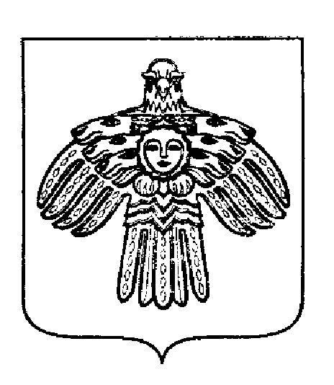 | «ПЕЧОРА»  МУНИЦИПАЛЬНÖЙ РАЙОНСА  АДМИНИСТРАЦИЯ
ПОСТАНОВЛЕНИЕ
ШУÖМ

« 22 » января 2021 г.  г. Печора, Республика Коми |  | № 40

О внесении изменений в постановление администрации МР «Печора» от 16.12.2013 № 2467

администрация ПОСТАНОВЛЯЕТ:

1. Внести изменения в постановление администрации муниципального района «Печора» от 16.12.2013 № 2467 «Об утверждении Положения о родительской плате за присмотр и уход за ребёнком в муниципальных образовательных организациях, реализующих основную общеобразовательную программу дошкольного образования МР «Печора»:
1.1. Пункт 2.2. раздела 2 приложения к постановлению изложить в следующей редакции:
«2.2. Согласно части 2 статьи 65 Федерального закона от 29.12.2012 № 273-ФЗ «Об образовании в Российской Федерации» учредитель организации, осуществляющей образовательную деятельность, устанавливает плату за присмотр и уход за ребенком (родительская плата), взимаемую с родителей (законных представителей) и ее размер.
Порядок предоставления и организации питания детям в ДОУ разработан в соответствии с Постановлением Главного государственного санитарного врача РФ от 27.10.2020 № 32 «Об утверждении санитарно-эпидемиологических правил и норм СанПин 2.3/2.4.3590-20 «Санитарно-эпидемиологические требования к организации общественного питания населения».
При установлении родительской платы за присмотр и уход за детьми не допускается включение в родительскую плату расходов на реализацию образовательной программы дошкольного образования, а также расходов на содержание недвижимого имущества муниципальных образовательных организаций, реализующих образовательную программу дошкольного образования.
Размер родительской платы за присмотр и уход за детьми в муниципальных образовательных организациях не может быть выше её максимального размера, устанавливаемого нормативными правовыми актами субъекта Российской Федерации для каждого муниципального образования, находящегося на территории, в зависимости от условий присмотра и ухода за детьми.»
1.2. Пункт 2.3. раздела 2 приложения к постановлению изложить в следующей редакции:
«2.3. В целях соблюдения натуральных норм питания воспитанников ДОУ, установить родительскую плату, взимаемую с родителей (законных представителей) за содержание ребенка (присмотр и уход за ребенком) в ДОУ, реализующих основную образовательную программу дошкольного образования на основании постановления Правительства Республики Коми от 15.02.2016 года № 63 на одного воспитанника в день в размере:
для дошкольных образовательных организаций по группам воспитанников раннего дошкольного возраста при 12 часовом режиме работы и при 10,5 часовом режиме, расположенных в городской и сельской местности – 143,70 руб.;
для дошкольных образовательных организаций по группам воспитанников дошкольного возраста при 12 часовом режиме работы и при 10,5 часовом режиме, расположенных в городской и сельской местности –164,20 руб.».
2. Настоящее постановление вступает в силу с 01.02.2021 г. и подлежит размещению на официальном сайте администрации муниципального района «Печора».

Глава муниципального района –руководитель администрации | В. А. Серов

